**ArcGIS10.2生成、打开.shp文件**

打开ArcCatalog

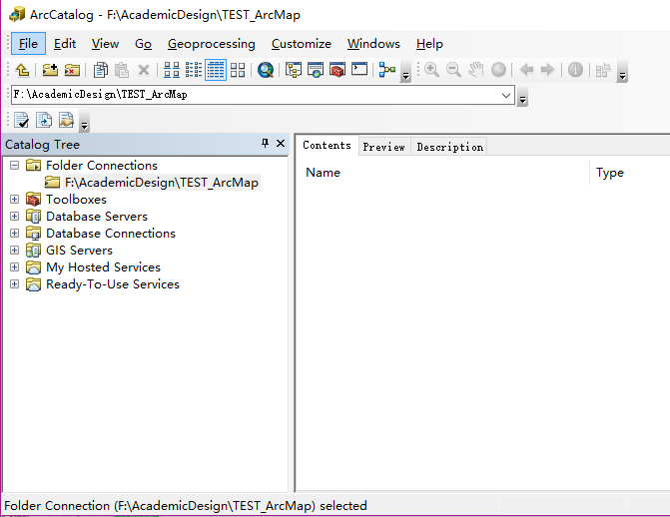

在工作文件夹中右边的空白窗口右击，新建一个shapefile文件

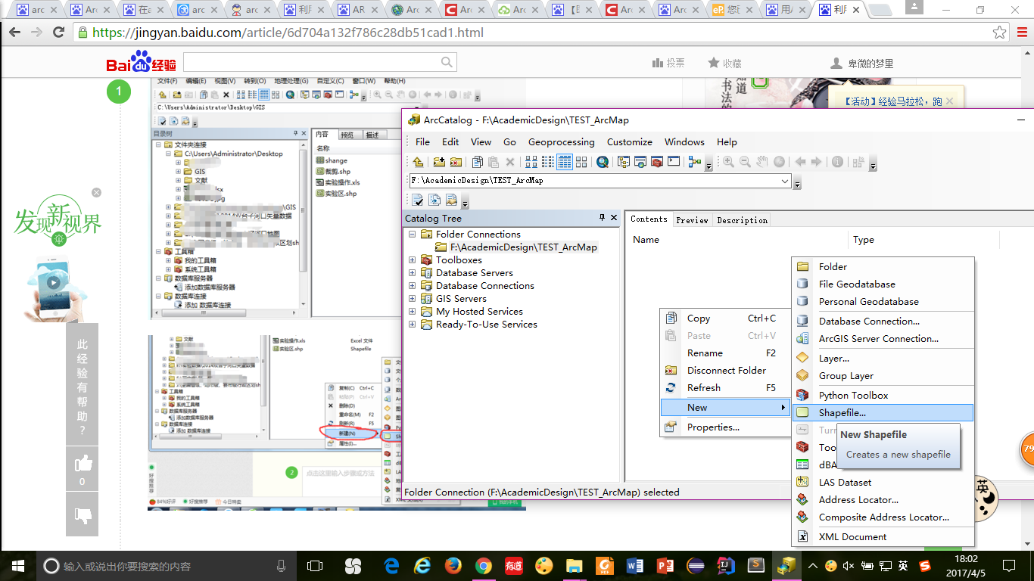

在打开的窗口，输入名称，要素类型选择“polygon（面）”，地理坐标系点击右下角的“编辑”，选取合适的坐标系：

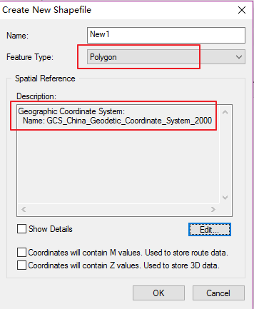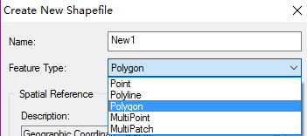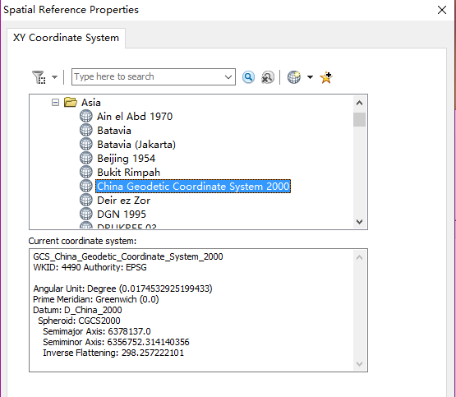（这是我乱选的）

现在已经建好shapefile文件了，可以将文件导入ArcMAP。

打开ArcMAP软件，在上面菜单栏点击加号，链接到你的文件所在的文件夹，选择文件，点击“添加”就加入ArcMAP了。

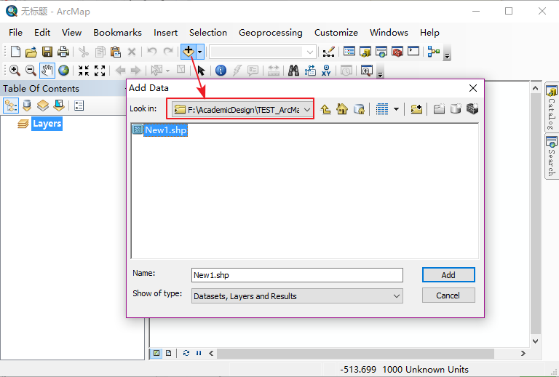

点击上面菜单栏的“编辑器”图标，点击“开始编辑”

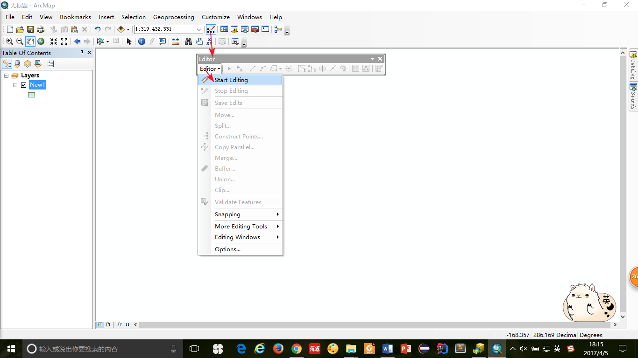

在右边菜单栏点击文件名，下面会出现一个构造工具的菜单栏。选择“polygon”选项，就可以在中间的空白栏进行面文件的绘制了。绘制完成以后右击，点击完成草图，在编辑器中点击停止编辑，一个面文件就制作成功了。

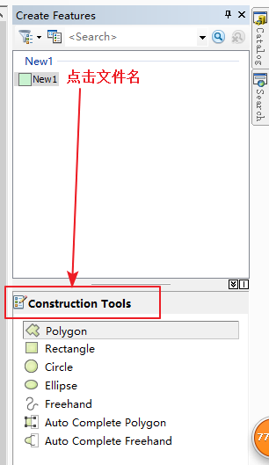 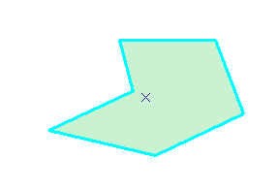

下面是自己总结画矩形的方法：

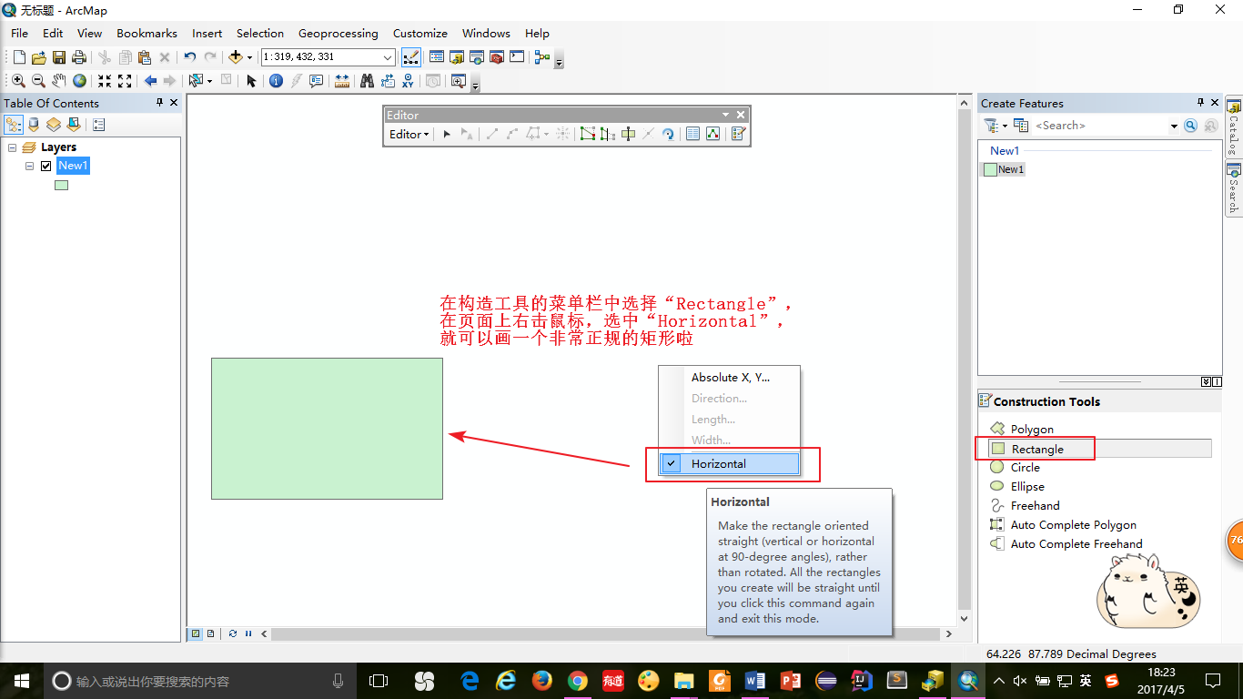

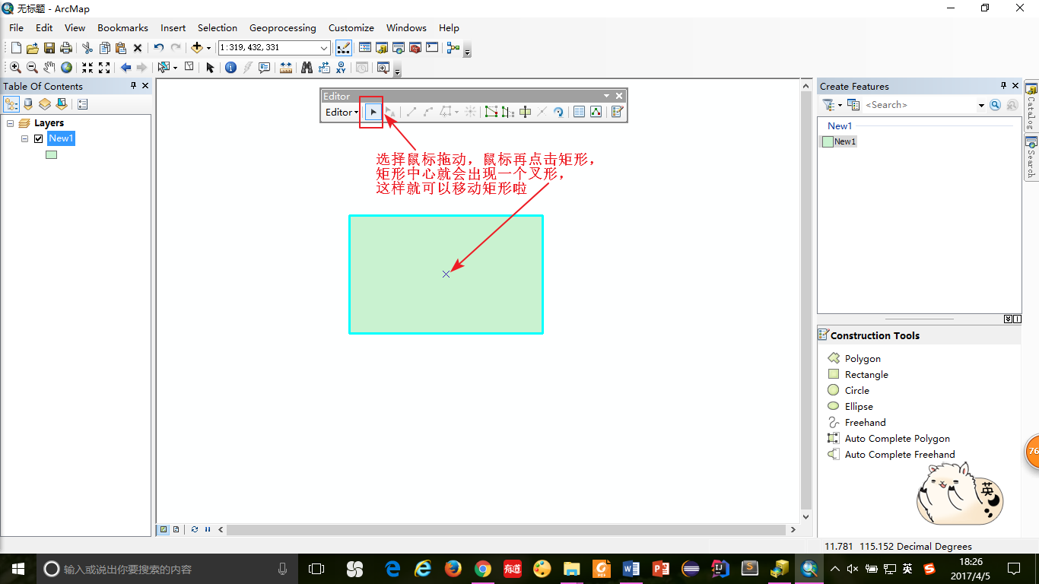

ArcMAP调入地统计分析工具：

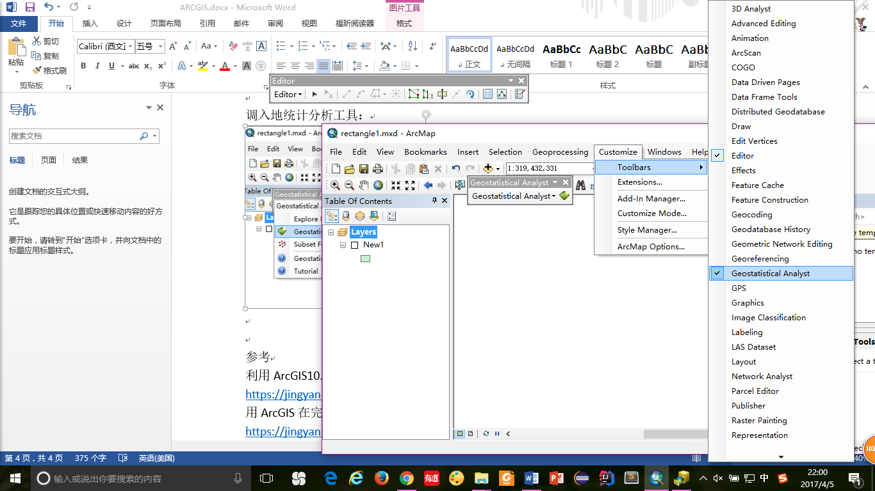

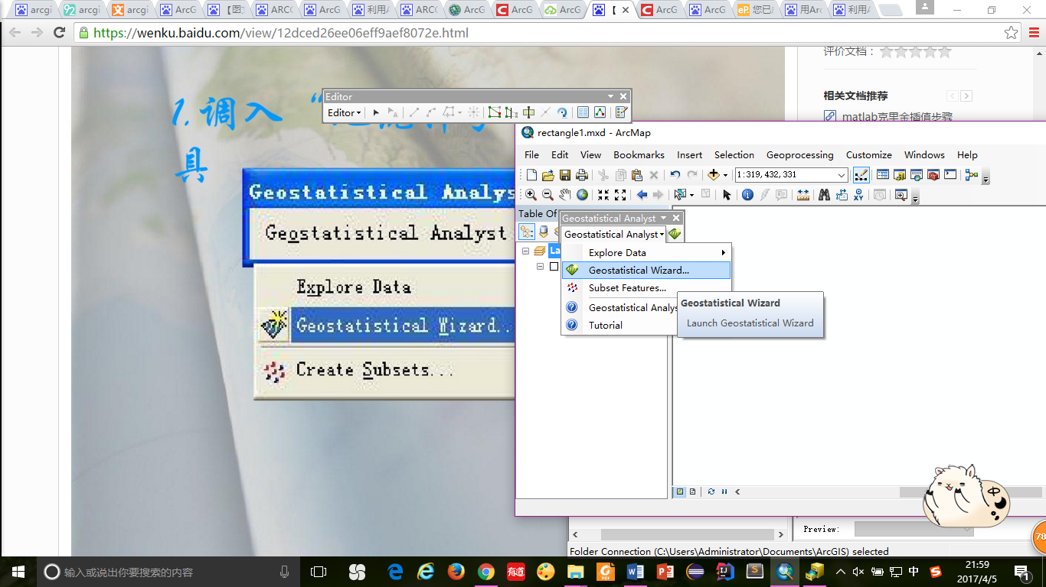

看了一些网址，下载了一些地图数据，但是我都无法通过ArcMAP打开其中的.shp文件，网上说可以直接通过ArcMAP菜单栏上的加号选择.shp文件就可以，但是我这里就一直报错“Error opening feature class”。

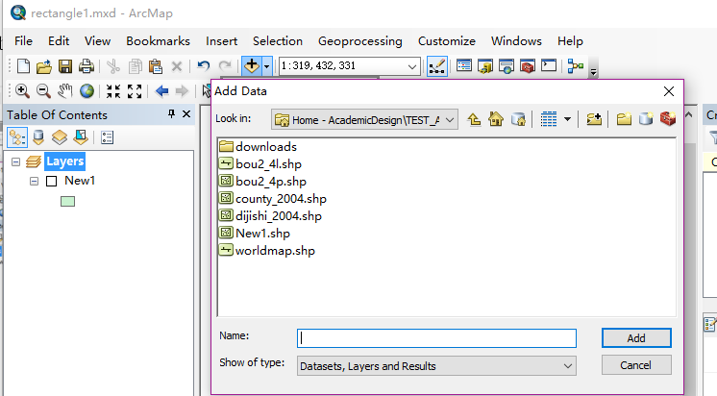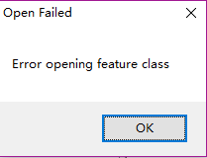

最后查了好多，看到有人说问题是在于：打开的文件可能是少了两部分。Shapefile属于一种矢量图形格式，它能够保存几何图形的位置及相关属性。该种文件格式是由多个文件组成的：

* .shp - 用于保存元素的几何实体。

* .shx - 用于保存几何实体索引。

* .dbf - 数据库，用于保存关于元素的属性信息。

所以当我把原来写在数据文件夹中的bou2_4p.shx、bou2_4p.shp、bou2_4p.dbf全部放在一起再打开后，便成功了。

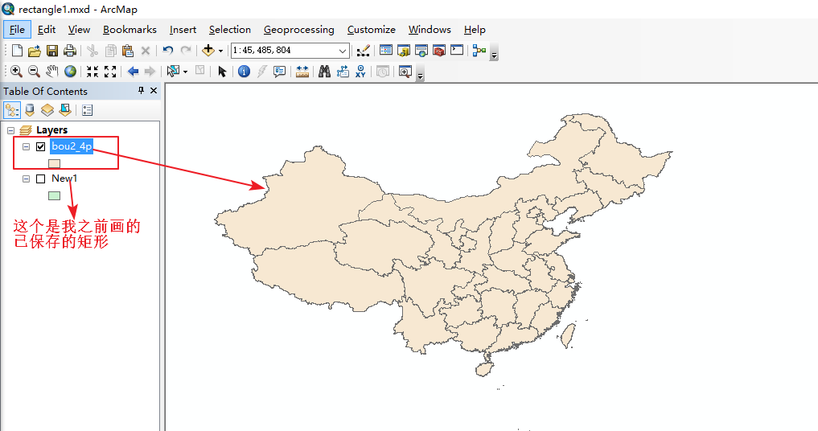

ArcGIS 可以无缝地支持所有 ESRI 的数据格式：coverage、shapefile、geodatabase、grid以及ArcIMS提供的数据，也支持三种最常用的 CAD文件格式（DXF、DWG 和 DGN）和众多常见的影像格式。这里只说一下shapefile矢量数据。

Shapefile是ArcView GIS 3.x 的原生数据格式，属于简单要素类，用点、线、多边形存储要素的形状，却不能存储拓扑关系，具有简单、快速显示的优点。一个 shapefile是由若干个文件组成的，空间信息和属性信息分离存储，所以称之为“基于文件”。名为 actc 的 shapefile多边形要素类，然而在 windows 资源管理器下，可以看见这个名为 actc 的 shapefile 是由 actc.shp、actc.shx、 actc.dbf三个文件组成。

shapefile的三个基本文件，每个 shapefile，都至少有这三个文件组成，其中：

* + *.shp：存储的是几何要素的的空间信息，也就是 XY坐标；
  + *.shx：存储的是有关*.shp 存储的索引信息。它记录了在*.shp 中，空间数据是如何存储的，XY 坐标的输入点在哪里，有多少XY坐标对等信息；
  + *.dbf：存储地理数据的属性信息的 dBase 表这三个文件是一个 shapefile 的基本文件。

shapefile还可以有其他一些文件，但所有这些文件都与该 shapefile 同名，并且存储在同一路径下。下面简要介绍一下其他一些较为常见文件：

* + *.prj：如果 shapefile 定义了坐标系统，那么它的空间参考信息将会存储在*.prj 文件中；
  + *.shp.xml：这是对 shapefile 进行元数据浏览后生成的 xml 元数据文件；
  + *.sbn 和*.sbx：这两个存储的是 shapefile 的空间索引，它能加速空间数据的读取。这两个文件是在对数据进行操作、浏览或连接后才产生的，也可以通过 ArcToolbox >Data Management Tools >Indexes >Add spatial Index 工具生成。

几种常见的shapefile文件当使用ArcCatalog对shapefile进行创建、移动、删除或重命名等操作，或使用ArcMap对shapefile 进行编辑时，ArcCatalog将自动维护数据的完整性，将所有文件同步改变。所以需要使用 ArcCatalog 管理 shapefile。虽然 Shapefile 无法存储拓扑关系，但它并不是普通用于显示的图形文件，作为地理数据，它自身有拓扑的。比如一个多边形要素类，shapefile 会按顺时针方向为它的所有顶点排序，然后按顶点顺序两两连接成的边线向量，在向量右侧的为多边形的内部，在向量左侧的是多边形的外部。

由于 1990 年代地理信息的迅速发展以及 ArcView GIS 3.x 软件在世界范围内的推广，shapefile 格式的数据使用非常广泛，数据来源也较多。很多软件都提供了向 shapefile 转换的 接口（eg：MapInfo、MapGIS等）。ArcGIS 支持对 shapefile 的编辑操作，也支持 shapefile 向第三代数据模型 geodatabase的转换。

**参考**

利用ArcGIS10.2建立并编辑面文件：

<https://jingyan.baidu.com/article/6d704a132f786c28db51cad1.html>

ArcGIS10.2生成shp文件：

<https://jingyan.baidu.com/article/9158e0003a7eaca2541228cc.html>

arcgis10.2操作教程 第二章 ArcGIS 10基础操作：

<http://www.92to.com/xuexi/2016/10-08/11319886.html>

ArcGIS 10用户使用指南

<https://wenku.baidu.com/view/7b41b729aaea998fcc220ead.html>

ArcGIS介绍 coverage、shapefile 和 geodatabase 这三种矢量数据：

<http://blog.csdn.net/zmr202/article/details/9789783>